ГУАП
КАФЕДРА № 42

ОТЧЕТ
ЗАЩИЩЕН С ОЦЕНКОЙ

ПРЕПОДАВАТЕЛЬ
должность, уч. степень, звание подпись, дата инициалы, фамилия

ОТЧЕТ О ЛАБОРАТОРНОЙ РАБОТЕ №1
ПЛАНИРОВАНИЕ И УПРАВЛЕНИЕ РЕСУРСАМИ
по курсу: Корпоративные информационные системы

РАБОТУ ВЫПОЛНИЛ
СТУДЕНТ гр. № 4321 И.А. Лаврешин
подпись, дата инициалы, фамилия

Санкт-Петербург 2026

1 Постановка задачи
Требуется провести планирование процесса разработки проекта «Разработка автоматизированной информационной системы учёта заказов и производства корпусной мебели «МебельПро»».
Система предназначена для мебельного предприятия, изготавливающего корпусную мебель на заказ. Она должна фиксировать заявки клиентов, рассчитывать спецификацию и смету, резервировать материалы на складе, передавать задания в раскройный и сборочный участки и сопровождать отгрузку готовых изделий. Планирование охватывает полный цикл создания этой информационной системы — от постановки задачи до сдачи заказчику.
2 Используемый пакет
Для построения диаграмм Ганта использовался программный продукт GanttProject. GanttProject — кроссплатформенное настольное приложение для управления проектами (Windows, macOS, Linux). Разработчик — компания BarD Software s.r.o. (Прага, основатель — Дмитрий Барашев). Первые выпуски относятся к 2003 году; актуальная стабильная линейка — GanttProject 3.3. Официальный сайт: https://www.ganttproject.biz/ . Исходный код публикуется на GitHub (репозиторий bardsoftware/ganttproject).
Права использования. Программа распространяется как свободное программное обеспечение на условиях лицензии GNU General Public License версии 3 (GPL-3.0). Это означает, что студент вправе устанавливать и применять GanttProject в учебных целях без покупки лицензии, а также изучать исходный код. Облачный сервис GanttProject Cloud является необязательным и в лабораторной работе не использовался: план хранится локально в файле MebelPro.gan.
Позиционирование. Создатели представляют GanttProject как открытую замену коммерческому Microsoft Project для небольших и средних проектов. Для лабораторной работы этого достаточно: иерархия задач, зависимости типа «окончание — начало», вехи, календарь с выходными, ресурсы, загрузка и расчёт затрат.
Основные функции пакета, задействованные в работе:
— иерархия работ (WBS): сводные задачи и подзадачи, получаемые отступом;
— зависимости между работами и расчёт расписания по календарю рабочих дней;
— промежуточные точки (вехи) с нулевой длительностью;
— диаграмма Ганта и цепочка критического пути;
— пул человеческих ресурсов, роли и ставки, назначение на задачи;
— столбец затрат и диаграмма загрузки ресурсов;
— экспорт/обмен (MS Project, таблицы), в лабораторной работе не требуется.
Ниже приведены иллюстрации основных функций в применении к проекту «МебельПро» (календарь, список задач, связи, ресурсы, затраты и развёрнутая диаграмма Ганта). Файл проекта MebelPro.gan лежит в папке лабораторной работы и открывается в GanttProject.
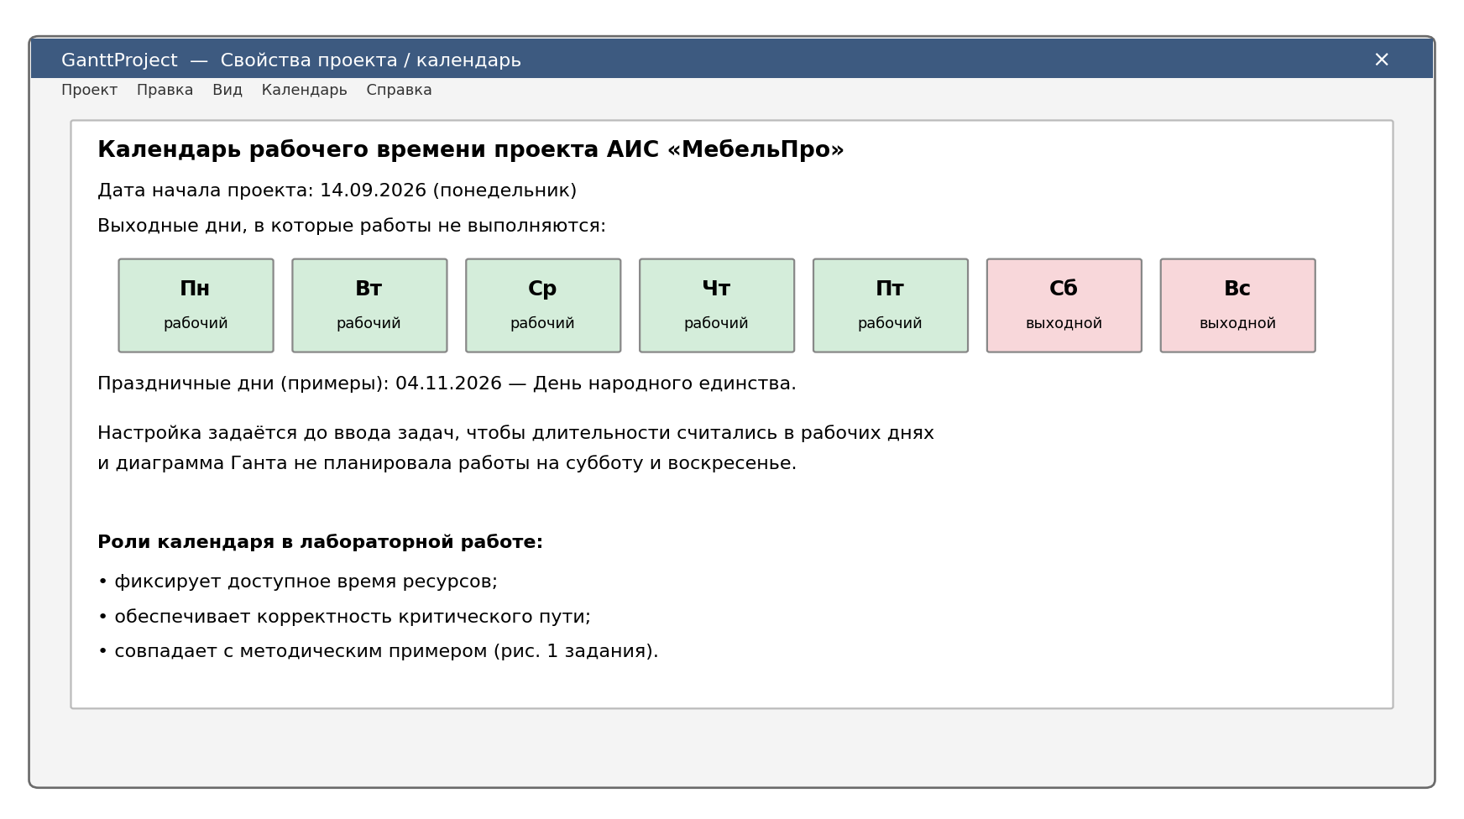
Рисунок 1 – Настройка календаря проекта (рабочие дни и выходные)
3 Список этапов и подэтапов
Прежде чем разрабатывать подробный план, выделены основные этапы разработки. Три позиции, отмеченные как сводные, являются задачами верхнего уровня, в которые добавлены подзадачи. Список содержит более восьми пунктов, как требует задание.
№ | Наименование | Тип | Начало | Окончание | Длит., дн.
1 | Постановка задачи | этап | 14.09.2026 | 17.09.2026 | 4
2 | Изучение предметной области | этап | 18.09.2026 | 25.09.2026 | 6
3 | Написание технического задания | этап | 28.09.2026 | 02.10.2026 | 5
4 | Проектирование | этап | 05.10.2026 | 20.10.2026 | 12
5 | Проектирование модели данных | подэтап | 05.10.2026 | 12.10.2026 | 6
6 | Проектирование интерфейсов | подэтап | 05.10.2026 | 12.10.2026 | 6
7 | Проектирование модулей системы | подэтап | 13.10.2026 | 19.10.2026 | 5
8 | Веха: утверждение проектных решений | веха | 20.10.2026 | 20.10.2026 | 0 (веха)
9 | Разработка (кодирование) | этап | 21.10.2026 | 10.11.2026 | 15
10 | Модуль учёта заказов | подэтап | 21.10.2026 | 03.11.2026 | 10
11 | Модуль склада | подэтап | 21.10.2026 | 03.11.2026 | 10
12 | Модуль производства | подэтап | 21.10.2026 | 03.11.2026 | 10
13 | Интеграция модулей | подэтап | 04.11.2026 | 10.11.2026 | 5
14 | Тестирование | этап | 11.11.2026 | 18.11.2026 | 6
15 | Доработка (отладка, корректировка) | этап | 19.11.2026 | 25.11.2026 | 5
16 | Сдача проекта | этап | 26.11.2026 | 27.11.2026 | 2
17 | Веха: проект сдан заказчику | веха | 30.11.2026 | 30.11.2026 | 0 (веха)

Таблица 1 – Предварительно сформированный список этапов и подэтапов
Распараллеливание (требование задания). После утверждения ТЗ одновременно выполняются проектирование модели данных и проектирование интерфейсов. После вехи утверждения проектных решений одновременно разрабатываются три модуля: учёта заказов, склада и производства. Это сокращает длительность изготовления продукта по сравнению с строго последовательным планом.
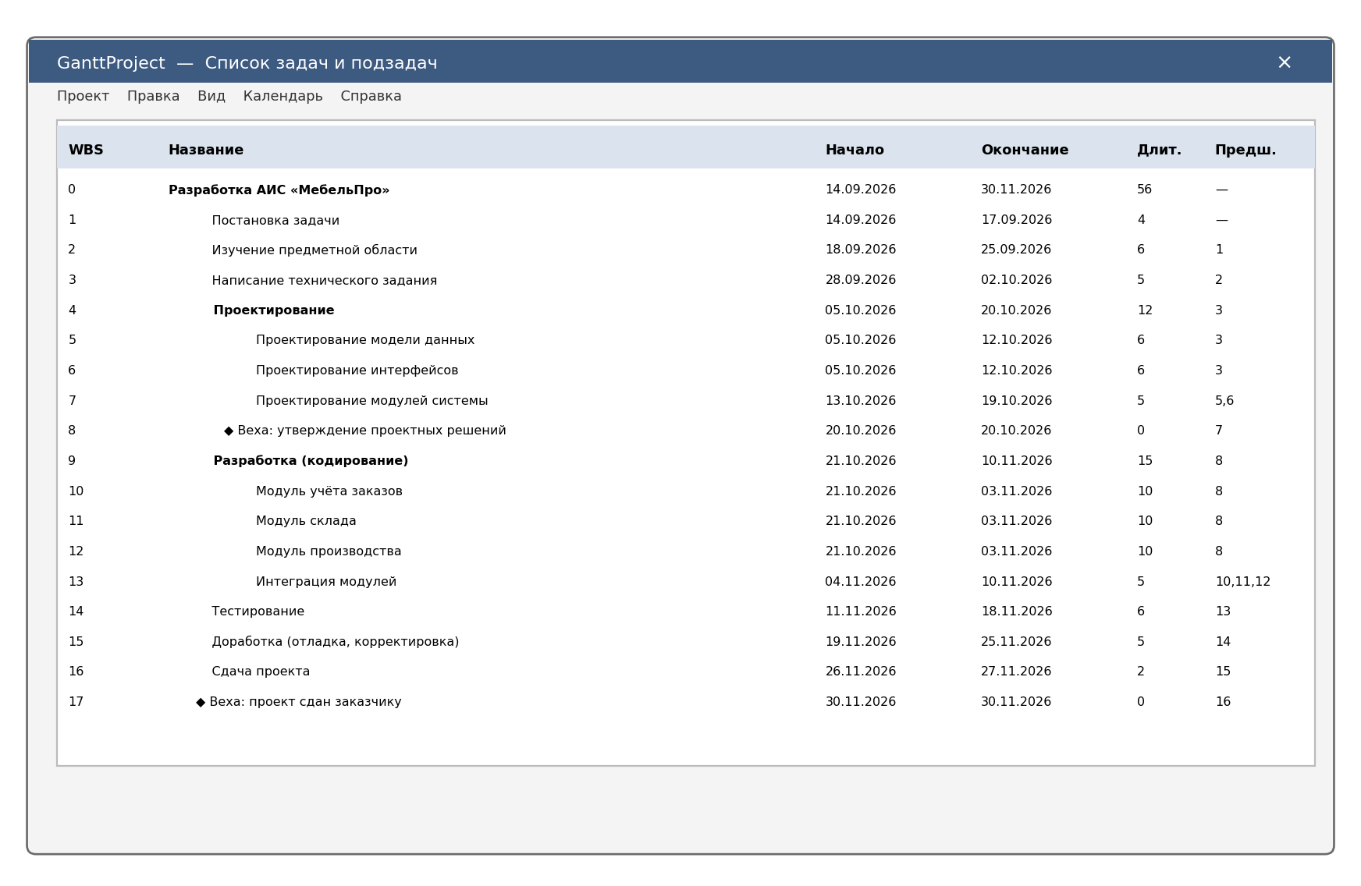
Рисунок 2 – Список задач и подзадач
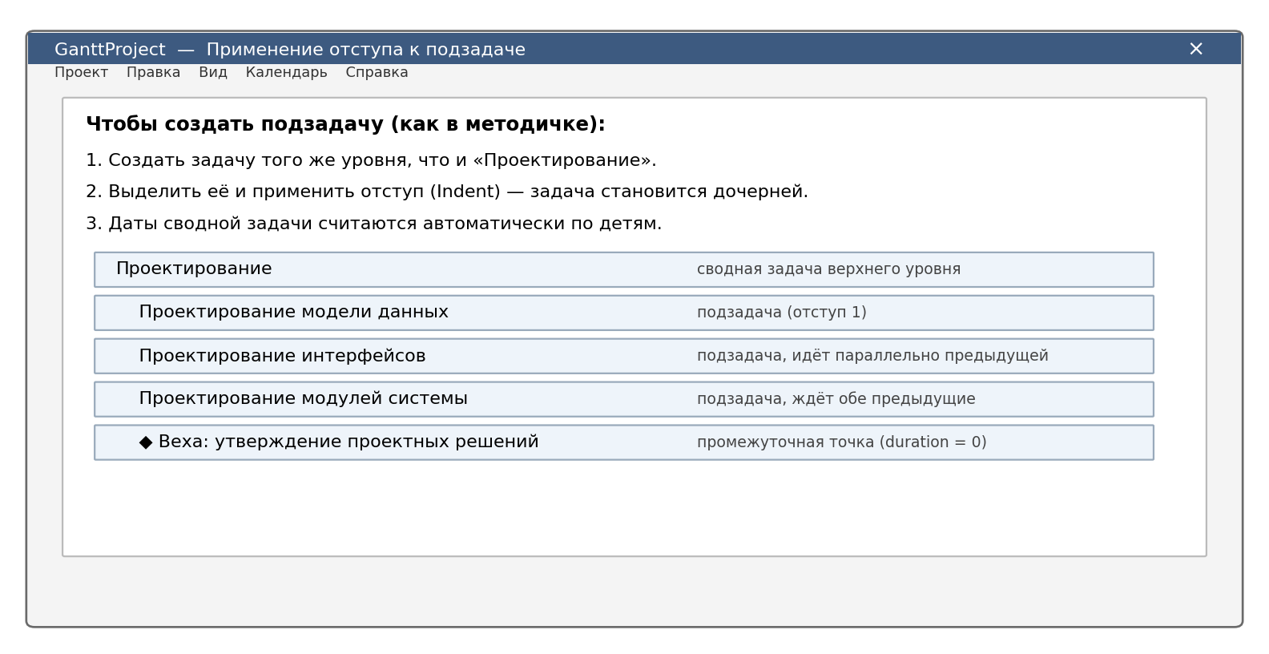
Рисунок 3 – Применение отступа к задаче
4 Основные этапы управления проектом
Чтобы не вводить дату каждой задачи вручную, на закладке зависимых задач указана последовательность работ: связь «окончание — начало». Сводные задачи получают даты автоматически.
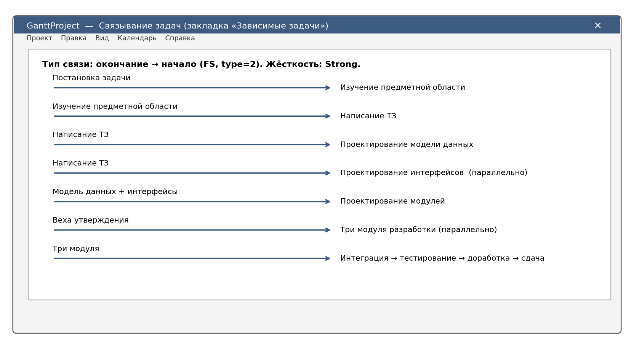
Рисунок 4 – Связывание задач
На диаграмме Ганта последовательные этапы образуют цепочку, а запараллеленные подзадачи располагаются на одном интервале времени. Серым отмечены выходные по календарю проекта.
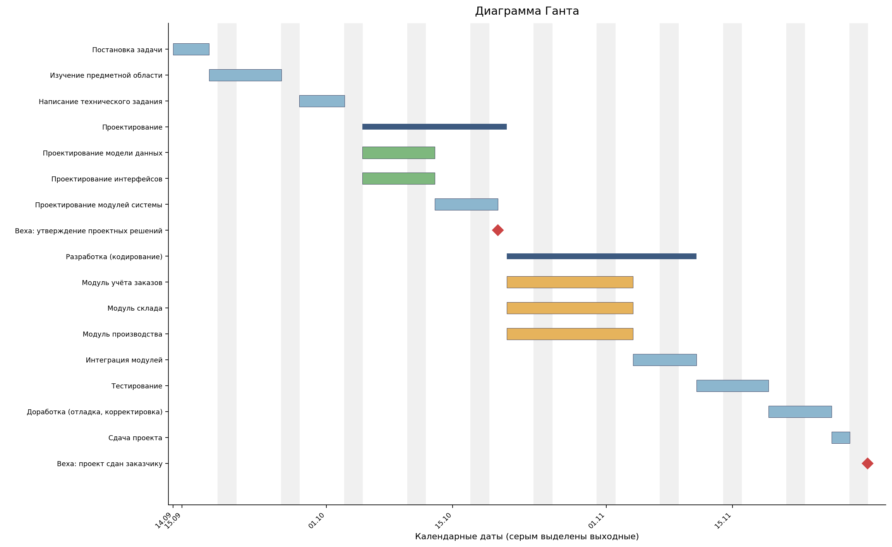
Рисунок 5 – Диаграмма Ганта (этапы и подэтапы)
Промежуточные точки созданы установкой признака вехи. В плане две вехи: утверждение проектных решений (запрещает начать кодирование раньше согласования) и сдача проекта заказчику.
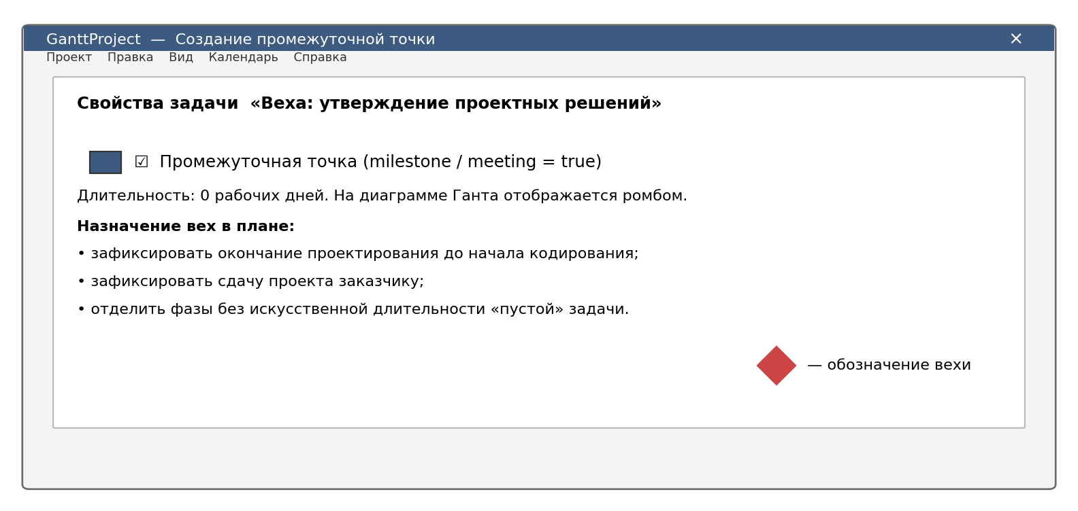
Рисунок 6 – Создание промежуточной точки
Ресурсы добавлены через карточку сотрудника (имя, телефон, почта, роль). Ставка задана как характеристика ресурса — рублей за рабочий день. Назначение на задачи — 100 % загрузки.
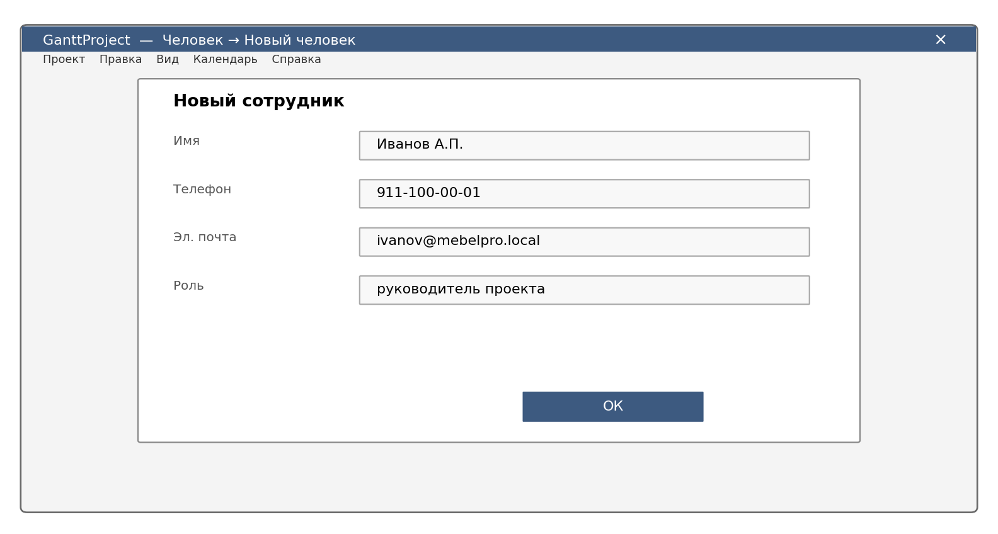
Рисунок 7 – Создание нового сотрудника
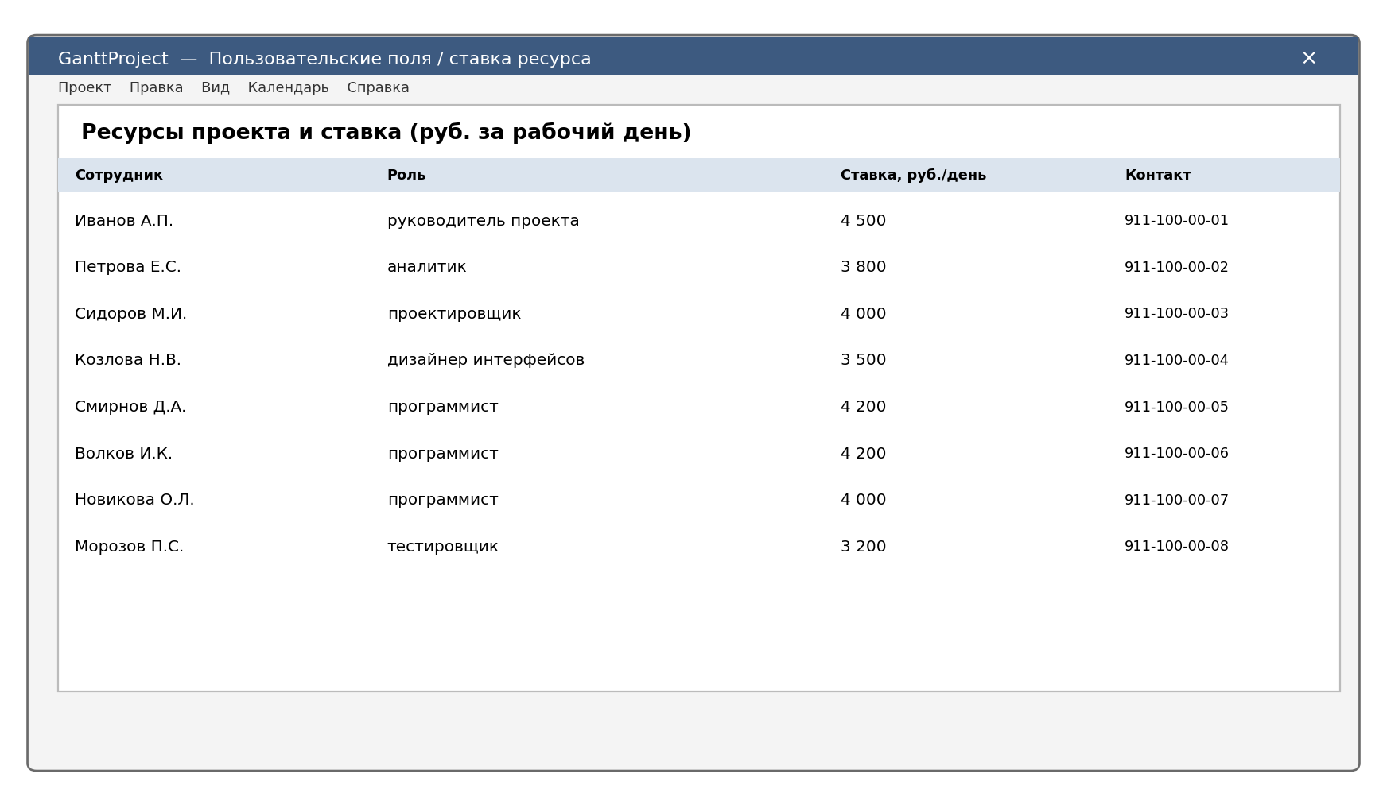
Рисунок 8 – Ресурсы и ставки
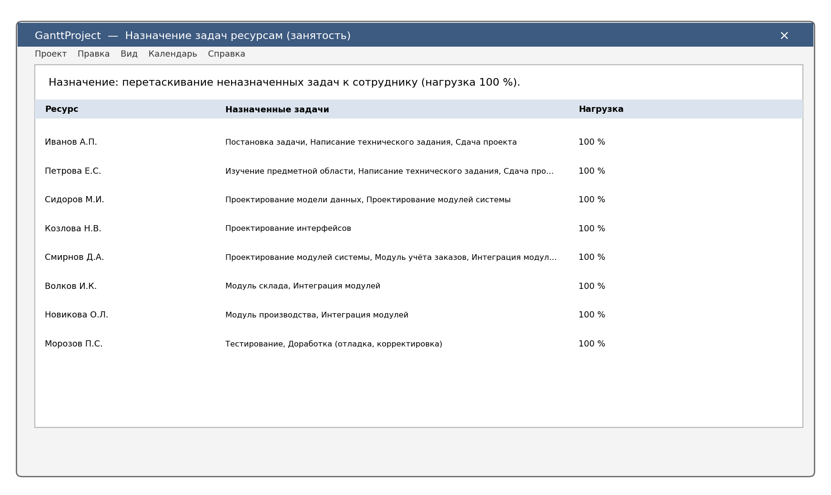
Рисунок 9 – Занятость ресурсов
После назначения ресурсов на диаграмме Ганта рядом с работами отображаются фамилии исполнителей.
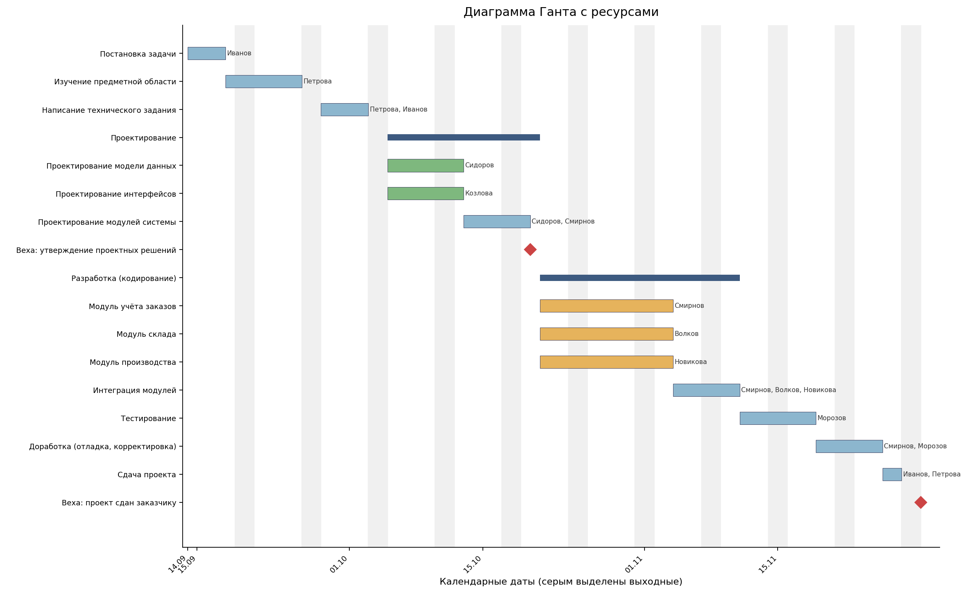
Рисунок 10 – Ресурсы на диаграмме Ганта
В списке задач столбец затрат показывает стоимость работ как произведение длительности в рабочих днях на ставку назначенных сотрудников. Для сводных задач стоимость суммируется по подзадачам. Если в конкретной установке GanttProject столбец затрат недоступен, та же таблица приведена ниже (допускается методичкой).
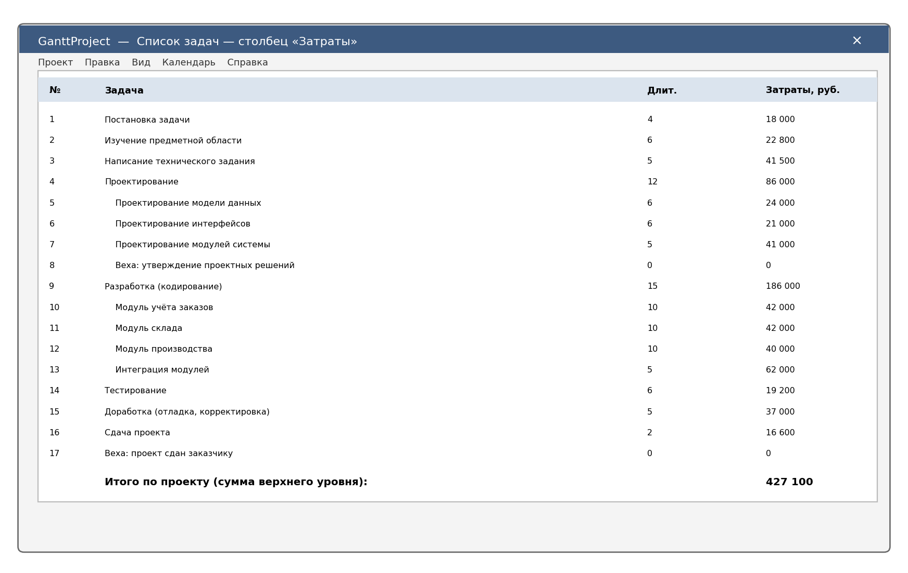
Рисунок 11 – Стоимость задач
№ | Задача | Ресурсы | Длит. | Затраты, руб.
1 | Постановка задачи | Иванов А.П. | 4 | 18 000
2 | Изучение предметной области | Петрова Е.С. | 6 | 22 800
3 | Написание технического задания | Петрова Е.С., Иванов А.П. | 5 | 41 500
4 | Проектирование | — | 12 | 86 000
5 | Проектирование модели данных | Сидоров М.И. | 6 | 24 000
6 | Проектирование интерфейсов | Козлова Н.В. | 6 | 21 000
7 | Проектирование модулей системы | Сидоров М.И., Смирнов Д.А. | 5 | 41 000
8 | Веха: утверждение проектных решений | — | 0 | 0
9 | Разработка (кодирование) | — | 15 | 186 000
10 | Модуль учёта заказов | Смирнов Д.А. | 10 | 42 000
11 | Модуль склада | Волков И.К. | 10 | 42 000
12 | Модуль производства | Новикова О.Л. | 10 | 40 000
13 | Интеграция модулей | Смирнов Д.А., Волков И.К., Новикова О.Л. | 5 | 62 000
14 | Тестирование | Морозов П.С. | 6 | 19 200
15 | Доработка (отладка, корректировка) | Смирнов Д.А., Морозов П.С. | 5 | 37 000
16 | Сдача проекта | Иванов А.П., Петрова Е.С. | 2 | 16 600
17 | Веха: проект сдан заказчику | — | 0 | 0
 | Итого по проекту |  |  | 427 100

Таблица 2 – Распределение ресурсов и затраты
5 Развёрнутая диаграмма Ганта
Итоговый план: начало 14.09.2026, окончание 30.11.2026, длительность 56 рабочих дней, стоимость 427 100 руб. Критический путь проходит по цепочке постановка → обследование → ТЗ → (параллельное проектирование) → модули → интеграция → тестирование → доработка → сдача. Параллельные ветви не удлиняют критический путь: общая длительность определяется самой длинной из параллельных работ, а не их суммой.
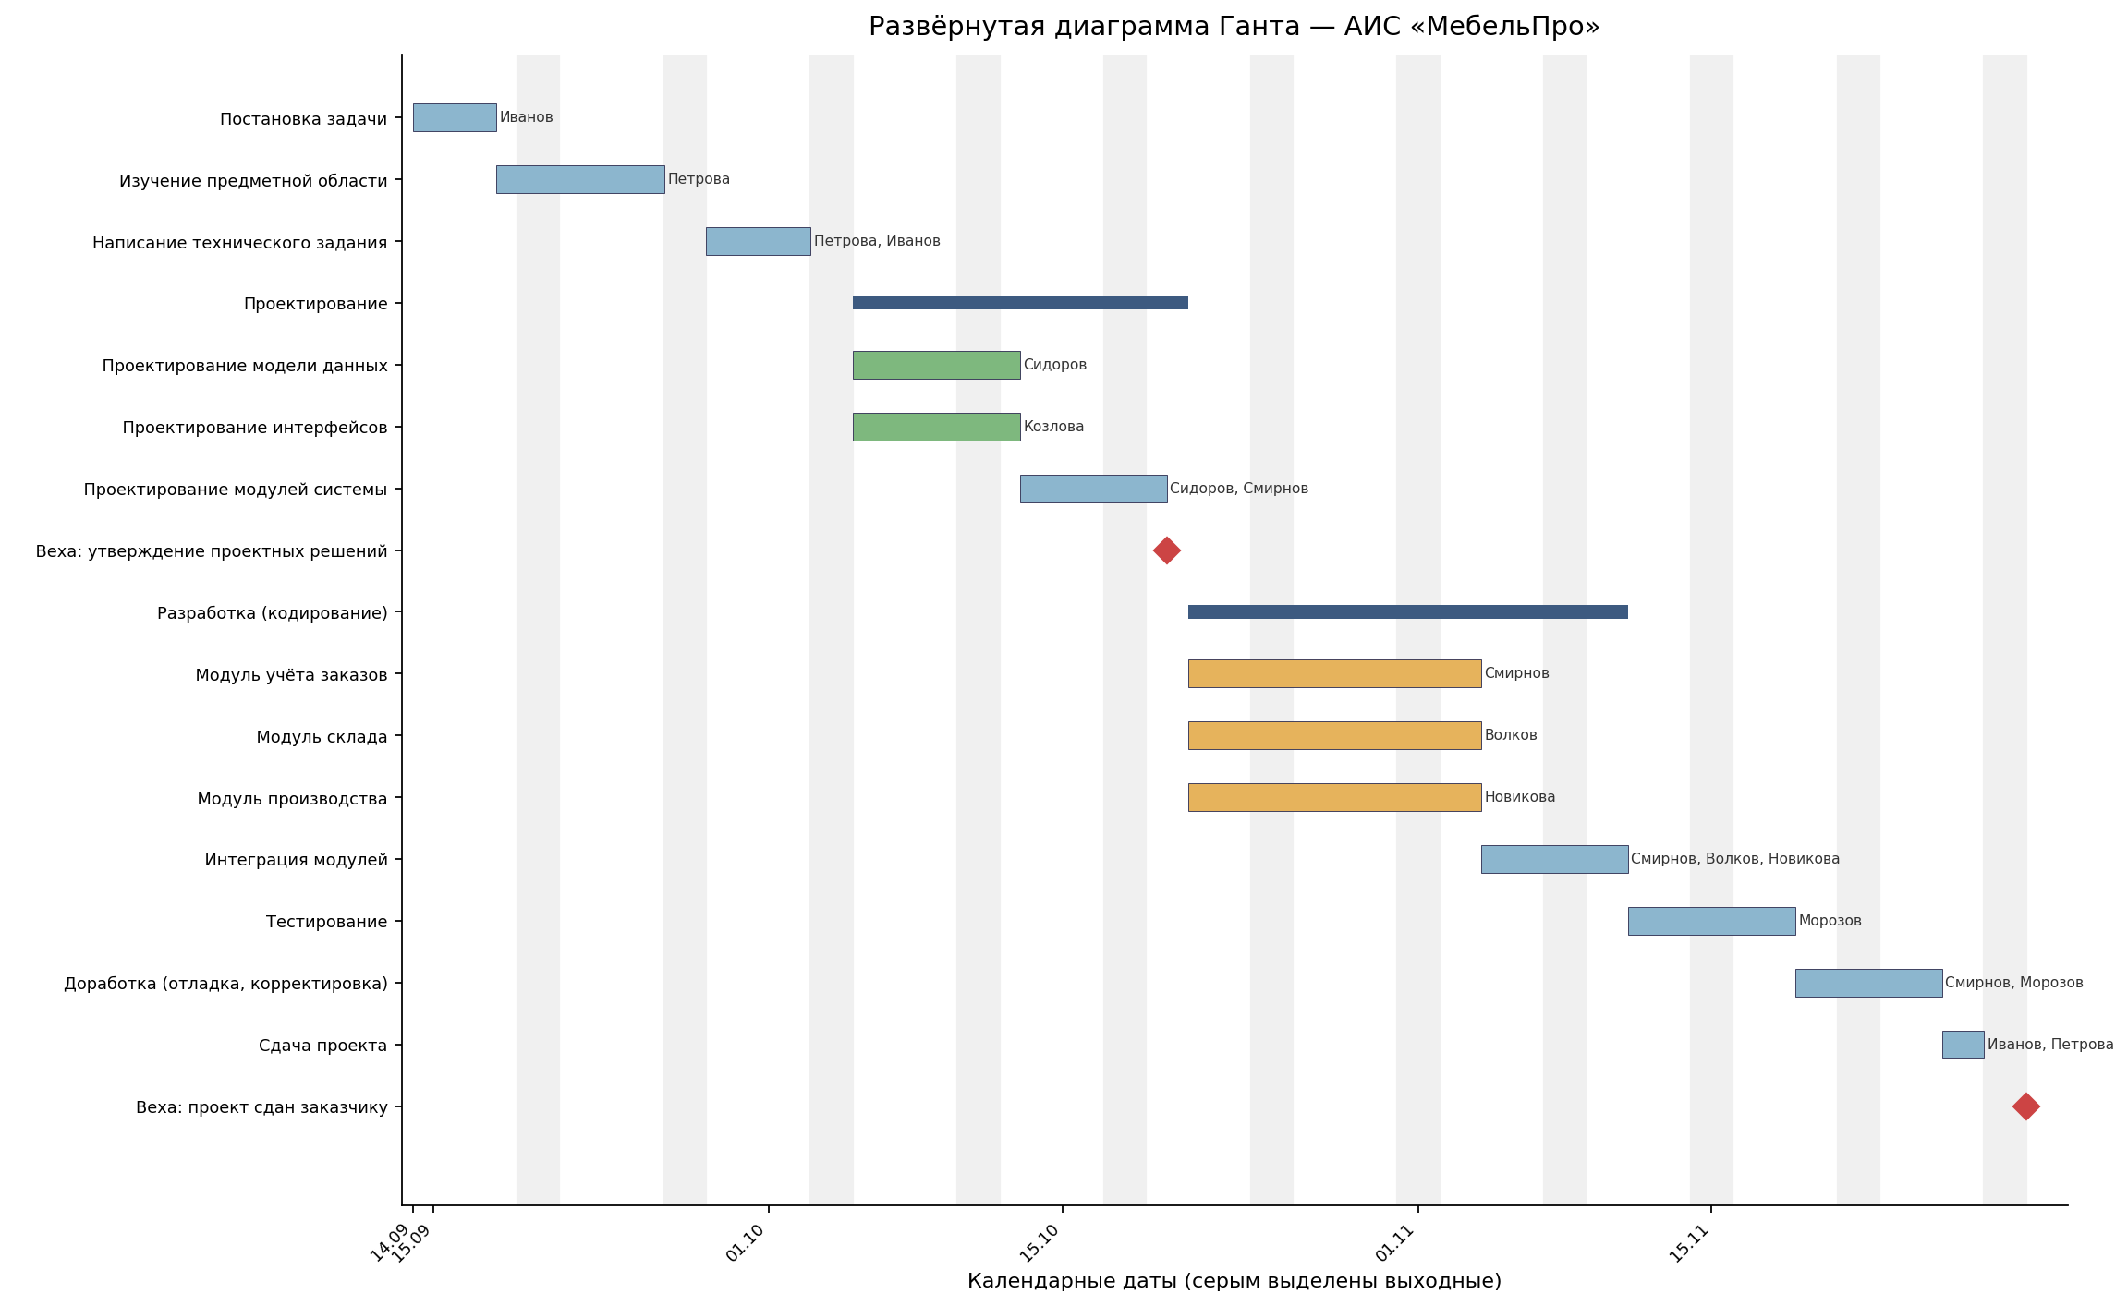
Рисунок 12 – Развёрнутая диаграмма Ганта проекта «МебельПро»
Заключение
Выполнено планирование разработки АИС «МебельПро»: сформированы этапы и подэтапы (более восьми позиций), задан календарь с выходными, установлены зависимости, введены две вехи, назначены человеческие ресурсы со ставками и рассчитаны затраты. Удалось распараллелить подзадачи основных этапов: проектирование модели данных и интерфейсов выполняются одновременно после ТЗ; модули заказов, склада и производства разрабатываются одновременно после утверждения проектных решений. За счёт этого сокращено общее время изготовления продукта по сравнению с последовательным выполнением тех же работ. Результат представлен развёрнутой диаграммой Ганта и файлом проекта MebelPro.gan.

